自治会へのイベント貸出物品一覧
- かき氷機 | 電気式 | - 綿菓子機 | 電気式
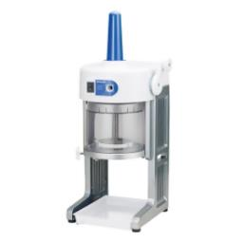  HB310B |  | 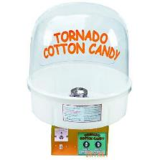  FC-10型
- ポップコーン機 | ステンレス製 | - 焼き鳥機 | プロパンガス用
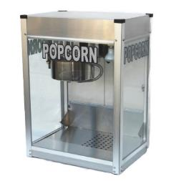  TP-8oz（8ｵﾝｽ） |  | 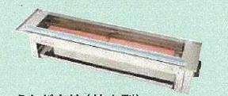  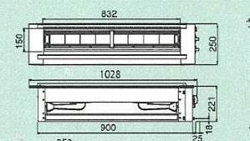
- 寸胴鍋 | 30cm | - ガスコンロ | プロパンガス用
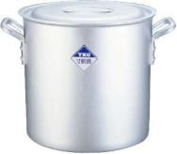  18-8（30cm） |  | 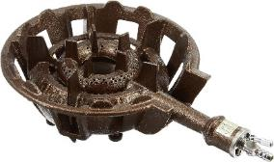  TS-540（中型）
- グリルパン | ホットプレート | ⑧ ヒーター | 赤外線ヒーター
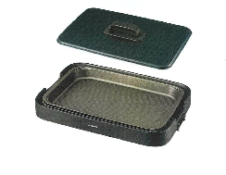  外形寸法（cm）48×33×14 |  | 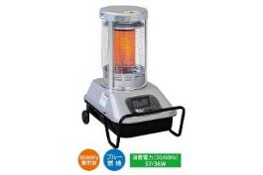  SSN5

